Thực hành CSS Box model
Yêu cầu: Mỗi bài định dạng CSS sử dụng 3 cách: Inline style, nhúng Style sheet, Liên kết Style sheet ngoài.
Bài 1.1: Sử dụng border để tạo CSS như hình sau:
Trong đó: thẻ H1 là heading, thẻ P là paragraph.
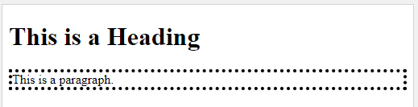

Bài 1.2: Sử dụng border để tạo CSS như hình sau
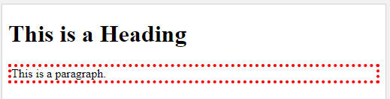

Bài 1.3: Chỉ thiết lập viền cho cạnh trên của thẻ P.
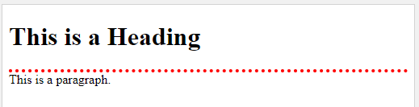

Bài 1.4: Sử dụng border để tạo CSS như hình sau:
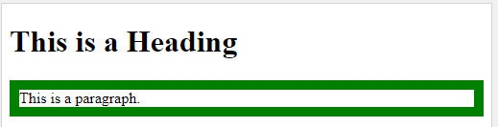

Bài 2.1: Sử dụng padding và màu nền để định dạng như hình sau:
Trong đó: thẻ H1 là heading, thẻ P là paragraph. Biết padding mặt trên là 30px;
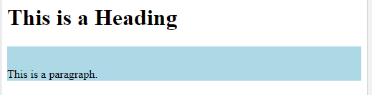
Bài 2.2: Sử dụng padding và màu nền để định dạng như hình sau:
Biết padding 4 mặt là 50px;
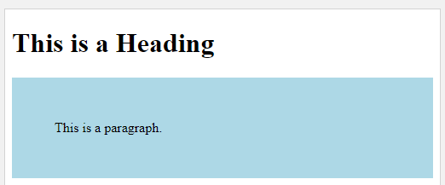

Bài 2.3: Sử dụng padding và màu nền để định dạng như hình sau:
Biết padding trái và phải là 50px; padding trên và dưới là 25px;
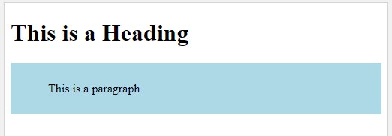
Bài 3:
Cho nội dung đoạn văn như hình bên trái, hãy dùng CSS để định dạng ra kết quả như hình bên phải, biết sử dụng padding 4 mặt là 25px, margin 4 mặt là 25px, chiều rộng của DIV là 200px, màu như hình:
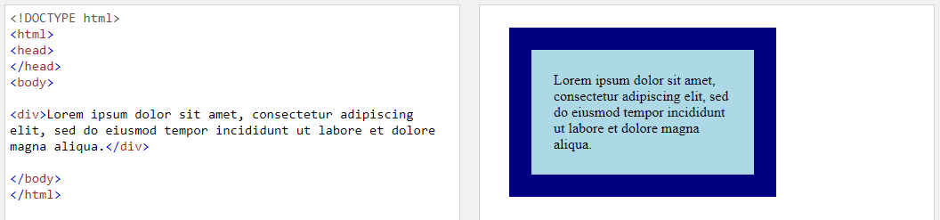

Bài 4.1: Thiết lập Height cho thẻ H1 là 100px và xem kết quả:
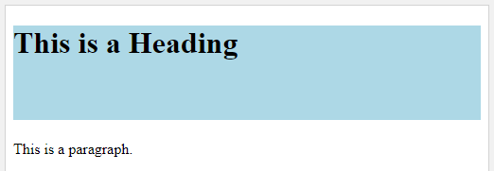

Bài 4.2: Thiết lập Height cho thẻ H1 là 50% và xem kết quả:
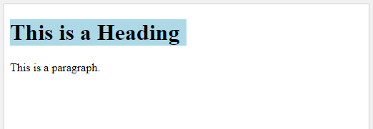
Bài 5.1: Dùng border, background, padding, margin để định dạng kết quả như hình dưới đây:
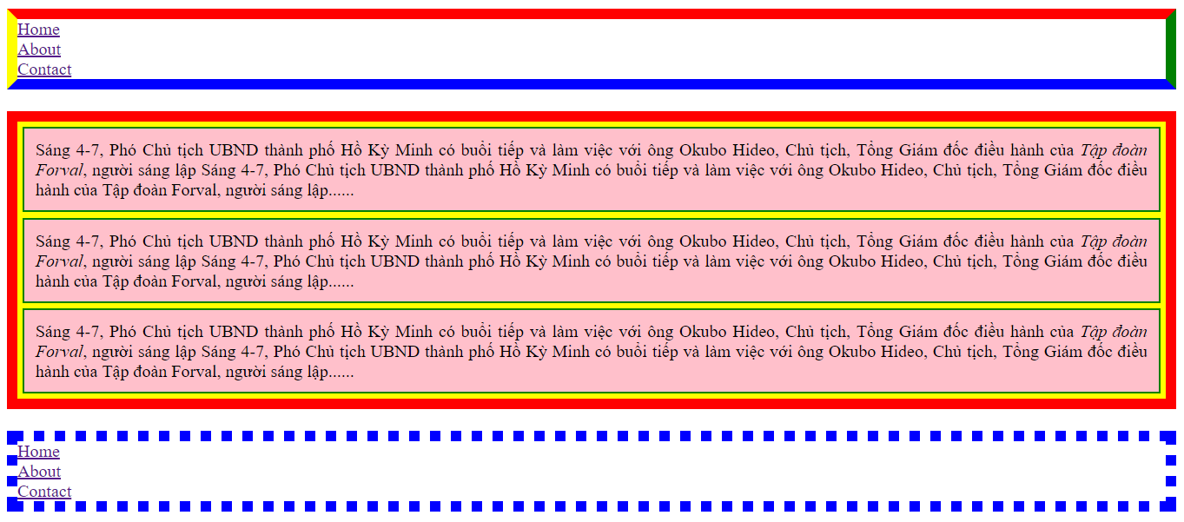
Bài 5.2: Dùng border, background, padding, margin để định dạng kết quả như hình dưới đây:
